★程晓华独家课程-制造业库存控制技术与策略
培训时间/地点：2023年4月21~22日（星期五 ~ 星期六）/上 海
2023年10月20~21日（星期五 ~ 星期六）/上 海
收费标准：￥6800/人
- 含授课费、证书费、资料费、午餐费、茶点费、会务费、税费
- 不包含学员往返培训场地的交通费用、住宿费用、早餐及晚餐
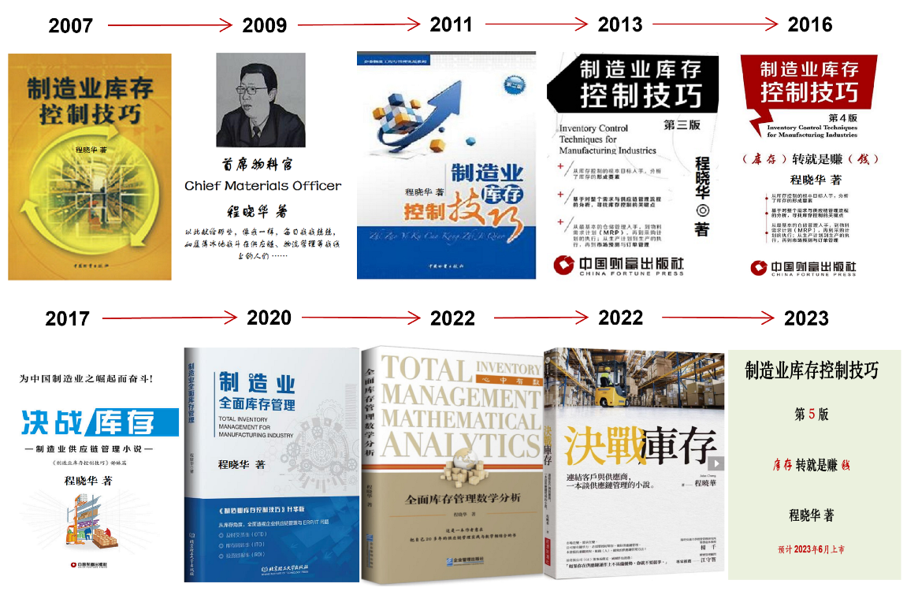

课程目的：
预测永远是错的，需求永远是变的，客户的要求永远是“不讲道理”的 ……以尽可能低的库存持有成本来满足客户越来越“不讲道理”的交付需求，这是本课程的目的。
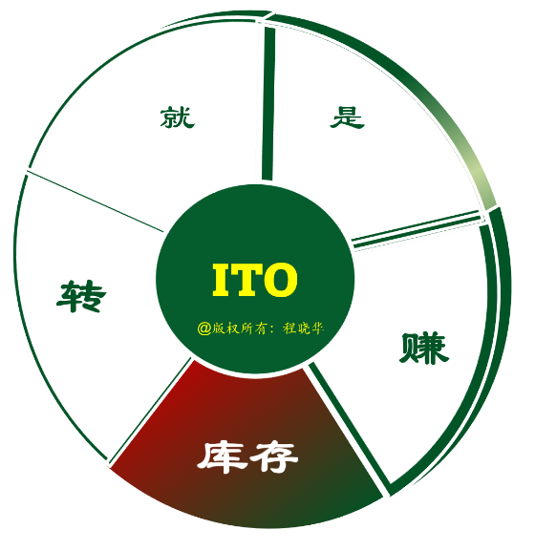

课程背景：
从接单（需求）到出货（Order to Delivery）端到端全流程、全面库存管理，包括中间的MRP及采购、供应商管理与生产控制，讲的是以计划（Planning）为核心的、供应链管理的时间（Timing）与数量（Quantity）问题，也就是库存（Inventory）与交付（Delivery）管控问题。
本课程是程晓华（John Cheng）先生，根据自己十多年外企制造业供应链管理的实践经验+近十年来独立顾问实践，经过不断总结、精心设计而成，并一直由程老师亲自主讲，也是自2004年以来，程老师唯一的一门课程；本课程自推出以来，一直是国内唯一专门针对“提高及时交货率（OTD）、提高库存周转率（ITO）、降低呆滞库存（E&O）”这个制造业的核心问题进行研究探讨的高端课程，目前已历经18年多的提炼、总结、持续改进，版本升级已达200多次，所有案例、模型都是来自程老师亲自操作或辅导客户处理的实际业务，内容涵盖电子、机械、汽车、汽车零部件、造纸、服装、航天等不同行业，实际讲授的时候会根据现场问题而随机选择案例。
本课程的3条主线：
- 框架方面：围绕供应链管理之3P展开 – 流程（Processes）、组织（People）与绩效（Performance）
- 流程方面两条主线：SCOR（供应链管理运作参考模型）+ PLC（产品生命周期）
- 逻辑及思想上：心中有“数”，无所畏惧
参训对象：
CXOs、销售、订单管理、需求计划、生产计划、采购计划、生产管理、采购管理、财务、物流、ERP及IT 等具有一定经验的关键骨干人员
授课形式：
小班授课，每次严格限制不超过35人（讲师授课不使用话筒等现代媒体、媒介），按照职责混编分成3组，50% 是供应链关键流程控制点、模型、工具讲解，50%的案例讨论、答疑互动。
课程大纲：
第一单元：目标设定：搞清楚为什么？
- 你为什么要从事供应链管理这份工作？
- 案例讨论：假设您是一家小餐馆的经理 ……
- 为什么要“库存控制？
- 转就是赚：库存周转率 （ITO）vs 现金流（C2C）周转模型
- 让企业健康地挣钱：库存周转率（ITO）vs资产回报率（ROI）模型
第二单元：管事：怎么办？
- 如何提高库存周转率（ITO）？财务与供应链管理的游戏
- 全面库存管理案例分享：成为业界标杆（造纸行业）
- SCOR/ISC流程分解 - 寻找库存与交付控制的开关
- 仓库现象讨论：为什么说仓库越大,企业倒闭的越快？
- 仓储控制点 - 模型讨论：库存数据准确性计算模型
- 采购计划现象讨论：为什么总是该来的（物料）不来，不该来的都来了?
- MRP与物料分类管理策略：心中有“数”- 从NPI开始规划ERP库存策略
- 风险物料管理模型 - EC与EOL
- 采购计划控制点：心中有“数”- MRP重新计划与物料计划的三条曲线
- 执行采购控制点：半夜鸡（机）叫 - 执行采购员最怕啥（S-OTDC）？
- 供应商管理 - 模型讨论：供应商交付灵活度（弹性交付S-OTDD）分析模型 – 执行采购员是供应商的虚拟供应链管理经理
- 执行采购控制点 - 专题讨论：如何控制供应商的及时交付（S-OTDC）？交付控制模型
- 生产计划与控制 - 专题讨论：为什么说过量生产最（罪）大恶极？
- 生产计划与控制 - 案例讨论：老虎咬天，无处下口？（机械行业）
- 需求计划 - S&OP销售与运营计划流程控制点：心中有“数”-需求管理的三条曲线
- 需求计划- S &OP案例分享 - 预测永远是错的，但不排除你可以做出一个相对正确的判断
- 需求计划与协同 - CPFR专题讨论：为什么说VMI/JIT不是随便玩的？
第三单元：库存规划（IP）与绩效监控
- ITO库存规划模型讨论
- E&O库存监控的三张报表
- E&O案例讨论：客户取消订单就一定会产生呆滞库存？
第四单元：管人：设计一个你理想中的组织架构
- 练习：集成供应链（ISC）管理与库存控制组织架构设计
- 课程答疑（Q & A）
讲师介绍：程晓华老师
程晓华先生，全面库存管理（TIM）咨询独立顾问、讲师
祖籍山东平度人，1993年哈尔滨理工大学机械工程二系毕业（本科、双专业），2003年北大MBA结业，做过2年机械技术员；1995年开始接触MRP，在大宇重工业、顿汉布什空调等机械制造业做过生产计划员、物料计划主管、国产化采购等工作；2000年进入电子制造业，在IBM、Flextronics（伟创力）等企业做高级物料经理、供应链管理总监、全球物料总监等职务至2011年，期间做过3年专职讲师，设计并亲自主讲《制造业库存控制技术与策略》培训课程至今，2007年10月出版个人专著《制造业库存控制技巧》第1版并于2008年第一次正式提出“全面库存管理（TIM）”思想及框架 - 从库存角度，全面透视企业供需链管理与ERP/IT问题。
2011年加入埃森哲（ACN），正式进入咨询业，个人专著出第2版，TIM体系得到进一步完善；2012年10月开始自己做独立顾问，除了讲授《制造业库存控制技术与策略》这门课之外（公开课、内训课），主要时间都在帮助制造业客户做TIM咨询工作，包括流程审核与数据交叉验证（A阶段），流程、组织、KPI及例会（3P1M设计阶段）优化设计及夯实与持续改善（S阶段）等。
自2012年10至今，已经审核30多家企业（含事业部、分公司），长期辅导（辅导期在一年及以上）的有十几家企业，包括山东世纪阳光纸业、歌尔股份、赛轮集团、易方数码、欧珀通信（OPPO）、北京佩特来电器、北京控制工程研究所、上海华勤通信、上海龙旗集团、上汽乘用车等，在不同的行业积累了丰富的供应链管理实战经验，尤其是聚焦于库存与交付问题。
2013年个人专著出第3版并连续3次印刷，2016年推出第4版并连续4次印刷，2017年推出其第2部专著《决战库存》，2020年由北京理工大学出版社出版的《制造业全面库存管理》为其第3部专著，2022年由企业管理出版社出版其第4部专著《全面库存管理数学分析》。
研究与服务：程晓华先生研究方向与服务范围：
- 培训课程 - 《制造业库存控制技术与策略》，自2004年
- 咨询业务–“TIM全面库存管理”审核（A）、优化设计（P）、夯实与持续改善（S）

联系方式：中企联企业培训网
咨询电话：010-62885261 传真：010-62885218
联 系 人：潘宏利 13051501222
电子邮箱：phL568@163.com
网 址：www.zqLpx.com

报名回执

单位名称
发票抬头
公司地址
联系人 |  | 电话 |  |  | 手机
职务 |  | 传真 |  |  | E-mail
参会人数： 人 |  | 参会费用： 元 |  |  | 付款方式：□课前转帐 □现金
酒店预订委托 |  | □是 标双 间 标单 间
参加  学员  名单 | 姓名 | 职务 |  | 手 机 | E-mail

